I år skal Seniorklubbens sommerudflugt have et lille twist:
Vi skal på ”Højskole for en dag” tirsdag den 16. juni 2026
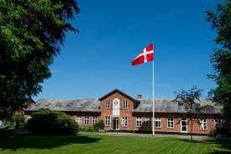

Turen går nemlig til Vrå Højskole, hvor vi modtages med formiddagskaffe, og senere skal vi både spise frokost og have eftermiddagskaffe.

Ind imellem måltiderne bliver vi klogere på højskolelivet gennem en dejlig sangtime, en oplysende fortælletime og rundvisning – og så skal vi på en ekskursion til naboen,Vrå Kunstsamling, hvor vi vil få en rundvisning og blive klogere på f. eks. Svend Engelunds værker.
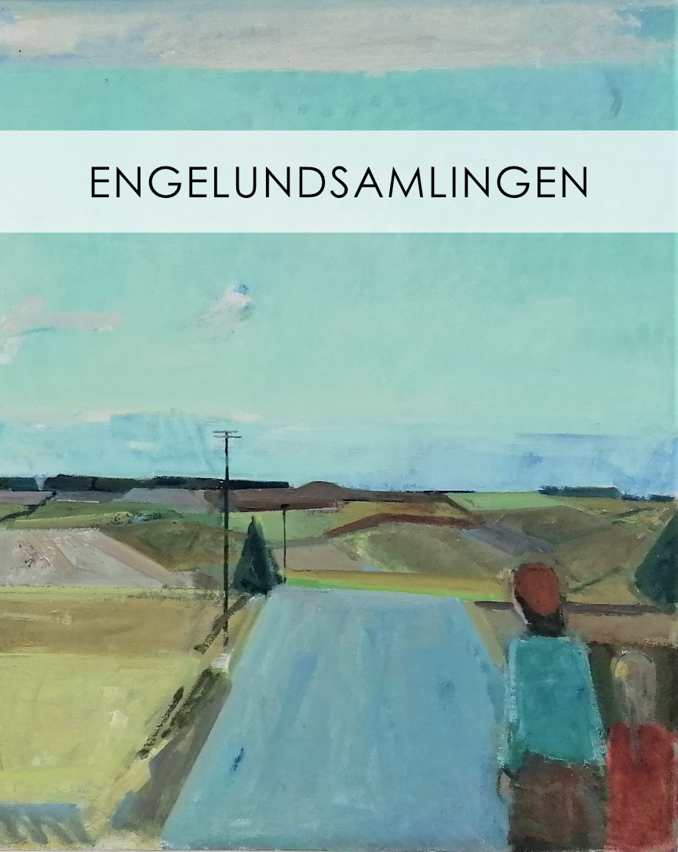

Engelundsamlingen
I Kunstbygningen i Vrå kan man opleve en stor samling af maleren Svend Engelunds kunst. Svend Engelund (1908-2007) hører blandt de betydeligste kunstnere, som malede landskaber i det 20. århundredes danske kunst, men i Engelundsamlingen kan man også møde de andre motiver, som betød meget for ham: figurbilleder, portrætter, opstillinger og religiøse motiver.
Samlingen omfatter oliemalerier fra 1930 til 1993, samt tegninger, skitser og forarbejder fra 1929 til 1997, hvor Svend Engelunds syn var så svækket, at han lagde penslerne på hylden. Svend Engelunds udgangspunkt var den traditionsforbundne naturalisme, som han holdt fast i fra akademiårene i 1930ernes begyndelse til de allersidste malerier fra 1997.
Det genkendelige motiv var afsæt for undersøgelser af maleriets formelle indhold, hvor Svend Engelund søgte den “spænding på fladen”, som forener et hverdagsligt indhold med en malerisk frihed til at lade form være form og farve være farve. I Engelundsamlingen kan man følge disse bestræbelser fra skitse til færdigt maleri. Der vises tre til fire ophængninger af Engelundsamlingen om året

https://www.kunstbygningenvraa.dk/engelundsamlingen/

Praktiske oplysninger:

Pris, tilmelding, bustider vil blive oplyst senere, men glæd dig allerede til en dejlig dag for alle sanser.

